**Ministerul Educației și Cercetării al Republicii Moldova**

**Universitatea Tehnică a Moldovei**

**Facultatea Calculatoare, Informatică şi Microelectronică**

**Departamentul Informatică şi Ingineria Sistemelor**

**RAPORT**

Lucrare de laborator nr.2

la cursul „Grafica pe Calculatorul”

**Tema:**„ Principalele tipuri de date în limbajul Python”

A efectuat : **st. gr.TI-214 Buza Cătălin**

A verificat: **asis. univ. Toma Olga**

**Chișinău 2022**

**Cuprins**

INTRODUCERE 2

SARCINA.............................................................................................................................................3

REZOLVAREA SARCINII..............................................................................................................3-4

REZULTATUL OBȚINUT…………………………………………………………………………4

CONCLUZII…………………………………………………………………………………………4

BIBLIOGRAFIE……………………………………………………………………………………5

# INTRODUCERE

În programare sunt două tipuri de numere: integer și float. Un integer este mereu un număr întreg (pozitiv sau negativ) cum ar fi 7. Un float poate fi oricare număr atât întreg cât și cele cu zecimale după virgulă, cum ar fi 2.27 sau 3.68 etc.

Șirurile atât în Python cât și în programare reprezintă o secvență de litere sau de cifre scrise între ghilimele simple, duble sau triple.

Listele reprezintă un mod de organizare a datelor oricât de mare și se scriu între paranteze pătrate, fiecare articol din listă are de obicei un indice, în Python acest indice începe de la 0.

Dicționarele reprezintă un mod de stocare a informațiilor în Python unde fiecare intrare are o etichetă denumită cheie, pe care o folosim pentru a găsi informațiile care ne interesează mai ușor. Dicționarele se scriu între acolade.

Tuplurile în Python sunt similare Listelor cu specificarea că elementele unui Tuplu nu pot fi modificate. Tuplurile se scriu între paranteze rotunde fiecare articol din tupluri are de obicei un indice, în Python deja cunoaștem, acest indice începe de la 0.

Seturile în Python pot fi descrise ca o succesiune de obiecte unice.

Expresiile booleene reprezintă starea de adevărat sau fals True sau False denumiți în cinstea matematicianului George Boole.

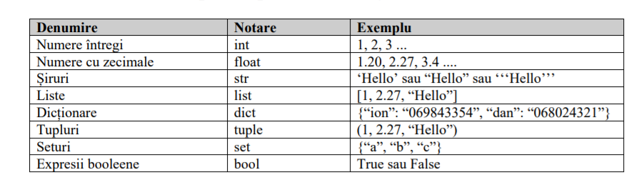

# *Sarcina*

***Ex2_4***

În acest exercițiu simplu se cere ca utilizatorul să introducă variabilele a și b, iar la răspuns să obținem rezultatul de la operațiile de adunare, scădere, înmulțire și împărțire. Rezultatul trebuie să arate în felul următor (încercați să folosiți metode diferite de formatare a șirurilor):

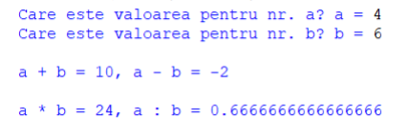

***Rezolvarea sarcinii***

#Lucrarea de laborator nr.2 Buza Catalin TI-214

print("Ex.2_4:")

#Primul tip de formatare a sirurilor

a=float(input("Care este valoarea variabilei a ?"))

b=float(input("Care este valoarea variabilei b ?"))

print("Primul tip de formatare")

print("a+b=",round(a+b,2),"a-b=",round(a-b,2))

print("a*b=",round(a*b,2),"a:b=",round(a/b,2))

#round(float,2)-functia ce rotunjeste nr zecimal pina la 2 cifre dupa virgula

#Al doilea tip de formatare a sirurilor

print()

print("Al doilea tip de formatare")

print(f"a+b={round(a+b,2)},a-b={round(a-b,2)}")

print(f"a*b={round(a*b,2)},a:b={round(a/b,2)}")

#Al treilea tip de formatare

print()

print("Al treilea tip de formatare")

print("a+b={},a-b={}".format(round(a+b,2),round(a-b,2)))

print("a*b={},a:b={}".format(round(a*b,2),round(a/b,2)))

#Al patrulea tip de formatare

print()

print("Al patrulea tip de formatare")

print("a+b=%.2f,a-b=%.2f"%(a+b,a-b))

print("a*b=%.2f,a:b=%.2f"%(a*b,a/b))

***Rezultatul***

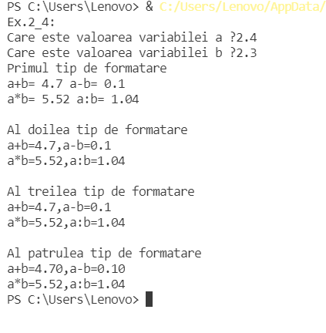

# *Concluzii:*

În timpul efectuării lucrări de laborator nr.2 la ”Grafica pe Calculator” am învățat care sunt principalele tipuri de date în limbajul Python.Am învățat că cu ajutorul funcției *input* putem introduce date de la tastatură în programul nostru ca mai apoi să putem lucre cu acele date.M-am mai familiarizat că în Python sunt mai multe metode de formatare a șirurilor și le-am folosit în programul de mai sus.Pentru mine al patrulea tip de formatare mi s-a părut cel mai ușor pentru că se aseamăna cu cel din limbajul C.

***Bibliografie***

1. Tema2_NoteCurs.pdf ;
2. Tema1_NoteCurs.pdf